Оптимальная калорийность и режим питания для пожилых людей
С помощью правильного рациона можно скорректировать множество проблем со здоровьем, таких как гастрит, запоры, ожирение, атеросклероз, гипертония. В первую очередь питание в пожилом возрасте должно учитывать суточную потребность в калориях. В населенных пунктах с развитой и слаборазвитой инфраструктурой эти показатели будут отличаться.
Специалисты определили, что в первом случае потребность в калориях у мужчин в возрасте от 60 до 70 лет будет составлять около 2 350 ккал в сутки. Женщинам рекомендуется не превышать отметку в 2 100 ккал. Что касается городов со слаборазвитой инфраструктурой, которая предполагает большую физическую активность, то калорийность может быть увеличена. Допускается 2 500 ккал для мужчин и 2 200 ккал для женщин. Пожилым людям после 70 лет рекомендуется снизить калорийность блюд. Суточная норма калорий для мужчин должна составлять 2 200 ккал, для женщин ― 2 000.
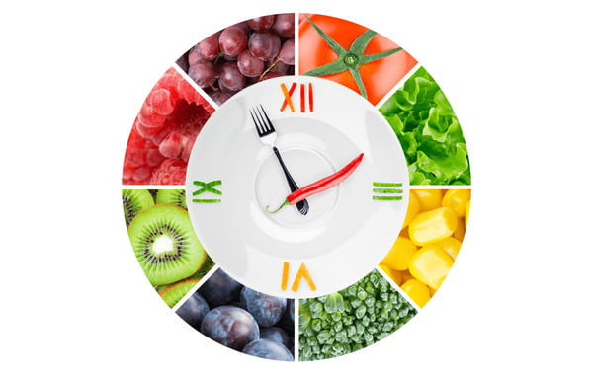
Что касается режима, то пожилым людям в возрасте после 60 лет желательно распределить приемы пищи на 4—5 раз с учетом суточной калорийности. Это позволяет ускорить метаболизм и способствует мягкому снижению веса. Среди других преимуществ можно отметить улучшение пищеварения, отсутствие тяжести в желудке, поддержание нормального уровня сахара в крови.
Как это выглядит на практике? Если речь идет о 5-кратном приеме пищи, то на завтрак допускается съесть около 20% суточной нормы, на второй завтрак — 15%, на обед — 40%, на полдник — 5% и на ужин — 20%. Между полдником и ужином возможны вариации. В целом правильное, рациональное питание пожилых людей должно быть основано на чувстве комфорта за счет удовлетворения потребностей организма в энергии. Иными словами, пища должна быть легкоусвояемой и богатой микро- и макроэлементами, чувство голода исключается. При выполнении этих условий питание становится важным условием поддержания здоровья.

Основные принципы питания пожилых людей
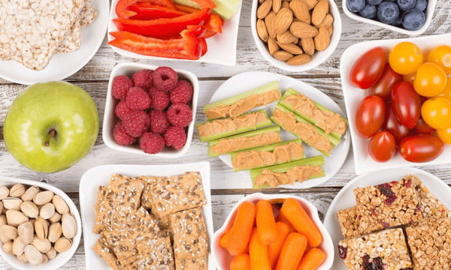
1. Энергетическая сбалансированность. Людям пожилого возраста рекомендуется не переедать и отказаться от употребления большого количества жиров и углеводов. Жирные сорта рыбы и мяса, сахар, хлебобулочные изделия, выпечка и даже каши способны внести дисбаланс в обмен веществ и негативно повлиять на здоровье. Любая пища должна быть в меру.
2. Профилактика атеросклероза. Заболевания сосудов считаются одной из основных причин сокращения продолжительности жизни, при этом риск их возникновения можно контролировать с помощью питания. Так, если есть выбор между мясом и рыбой, стоит выбрать второе. Помимо этого, полезно употреблять кисломолочные продукты, фрукты и овощи, которые способствуют снижению уровня холестерина.
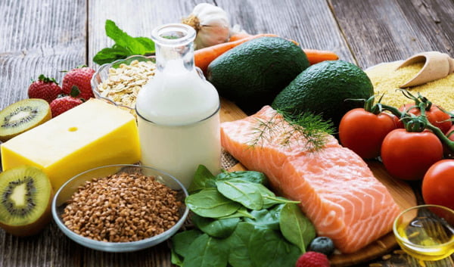
3. Разумное разнообразие. Еда для пожилых людей должна быть не только полезной, но и разнообразной. В недельном меню должны присутствовать крупы, макаронные изделия, мясо, рыба, яйца, молочные продукты, овощи и фрукты. При этом разнообразие определяется индивидуальными особенностями здоровья.
4. Витаминно-минеральные добавки. Питание престарелых людей должно быть сбалансированным, богатым жизненно важными микро- и макроэлементами. Организм не всегда может получить необходимые питательные вещества из термически обработанной пищи, поэтому стоит обратить внимание на биодобавки. Помимо этого, в рационе должны присутствовать сезонные овощи, фрукты и зелень.
5. Предпочтение легким продуктам. Пища для людей в возрасте старше 60 лет должна быть легкоусваиваемой. Чем лучше всего кормить пожилого человека? В меню должны преобладать рыба и кисломолочные продукты, а от копченого мяса, сала, грибов и бобовых лучше отказаться, поскольку они долго перевариваются и могут негативно влиять на работу желудочно-кишечного тракта.
6. Пища должна вызывать аппетит. У многих пожилых людей притупляется чувство голода, они начинают есть реже и без удовольствия. Для того чтобы это компенсировать, в блюда можно добавлять немного специй, улучшающих аппетит, а также лук, чеснок и зелень. Кислые фрукты (яблоки, апельсины) также обладают способностью вызывать аппетит, поэтому их можно давать в небольших количествах незадолго до основного приема пищи.

Памятка: 10 правил питания в пожилом возрасте
Снижение употребления соли. Как было сказано выше, у многих пожилых людей ухудшается чувствительность вкусовых рецепторов, из-за чего еда начинает казаться пресной. За этим необходимо следить, поскольку увеличение количества соли может привести к повышению артериального давления и появлению отечности из-за увеличившейся нагрузки на почки. Вместо соли можно использовать пряности и ароматные масла.
Правильные завтраки. Желудочно-кишечный тракт у пожилых людей работает медленнее, уменьшается слюнообразование и выделение желудочного сока, поэтому отмечается ухудшение усвоения некоторых веществ (например, витаминов группы В, фолиевой кислоты). Компенсировать нехватку необходимых нутриентов помогут овощи и злаки (каши и мюсли с добавлением отрубей).
Коррекция приема лекарств. Ослабленные вкусовые рецепторы также могут стать следствием постоянного приема некоторых лекарств, это еще одна причина следить за питанием пожилых людей. Если потеря или усиление вкуса или аппетита связаны с употреблением медикаментов, то этот вопрос необходимо обсудить с лечащим врачом.
Выбор типа еды. Пожилые люди в возрасте 80 лет и старше могут испытывать массу проблем при жевании. Это не только отсутствие зубов, но и сбои дыхания, кашель, трудности с глотанием из-за малого количества слюны. Все это необходимо учитывать при приготовлении еды, которая должна иметь подходящую консистенцию (пюре, мелкая нарезка, смузи и др.).
Водный баланс. У многих пожилых людей притупляется не только аппетит, но и чувство жажды. Обязательных норм по употреблению жидкости в течение суток не существует, все индивидуально, но вместе с тем нельзя допускать, чтобы привычный объем выпиваемой воды (соков, чая) уменьшался. Пожилым людям в перерывах между приемами пищи обязательно нужно предлагать напитки.
Присутствие белка в пище. Несмотря на популяризацию мнения, что долгожители практически не едят мясо, отказываться от этого продукта не следует. Именно животный белок поддерживает нормальное функционирование мышц и костей. Предпочтение лучше отдавать постным сортам мяса: телятине, курице, индейке, кролику. Минимальная норма потребления белка в сутки составляет 60 гр. для мужчин и 45 гр. для женщин.
Употребление кальция. Это вещество играет важнейшую роль в профилактике остеопороза. Частично восполнить дефицит кальция можно с помощью молочных продуктов (творога, простокваши, сыра и др.), однако у некоторых пожилых людей может быть непереносимость лактозы. По этой причине стоит проконсультироваться с врачом, который назначит пищевые добавки с содержанием кальция.
Жирные кислоты (омега-3). Это важнейшее вещество участвует в обмене холестерина в организме человека и способствует уменьшению воспалительных процессов при ревматоидном артрите и других заболеваниях костно-мышечной системы. Жирные кислоты содержатся в морской и речной рыбе, которая должна присутствовать в меню как минимум 2 раза в неделю.
Учет калорийности. По мере взросления потребность организма в калориях снижается, и если этого не учесть и не скорректировать привычное меню, то пожилой человек начнет стремительно набирать лишний вес. Это, в свою очередь, чревато нарушениями работы суставов, повышением нагрузки на сердечно-сосудистую систему. Пожилым людям рекомендуется придерживаться дробного питания, которое исключает переедание.
Правильная атмосфера за столом. Нельзя допускать, чтобы пожилой человек нервничал или переживал во время еды, поскольку это напрямую скажется на качестве усвоения пищи. Для того чтобы снять напряжение, можно завести неспешную беседу, обсудить меню, предложить пересесть, перенести прием пищи на свежий воздух и пр.
Правильно организованное питание в старческом возрасте — это залог продления физической и умственной активности, профилактики многих возрастных заболеваний, улучшения общего самочувствия.
Материал подготовил помощник врача- гигиениста Кореличского районного ЦГЭ Воронцова яекатерина Михайловна
Обновлено 30.09.2022

